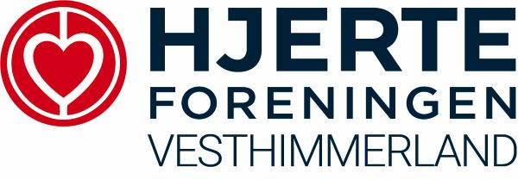

Hermed invitation til cafe og foredrag mandag den 16. januar 2023 kl. 14,00 i Aktivitetscenteret, Aars.

Emnerne er :
Medicintyper for forskellige ”livs-stil”-sygdomme, som mange af os kender og bruger !
Og:
Vitaminer og kosttilskud, som mange måske kunne tænke sig at vide mere om !

Farmaceut Trine B. Christensen fra Aars Apotek kommer og holder et oplæg, hvorefter der kan stilles spørgsmål.

Alle er velkomne !
Foredraget er gratis, kaffe og kage kan købes for 30 kr.

Venlig hilsen
Bestyrelsen, Hjerteforening Vesthimmerland
Info : Helen Schøning, tlf. : 21404891

